Adı | Azerbaycan | 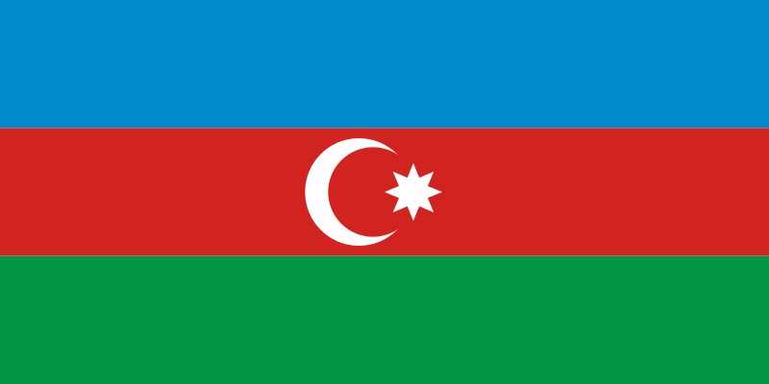
Başkenti
Para birimi
Yüzölçümü
Konuşulan Diller
Nüfusu
Önemli şehirleri

Adı
Başkenti
Para birimi
Yüzölçümü
Konuşulan Diller
Nüfusu
Önemli şehirleri

Adı
Başkenti
Para birimi
Yüzölçümü
Konuşulan Diller
Nüfusu
Önemli şehirleri

Adı
Başkenti
Para birimi
Yüzölçümü
Konuşulan Diller
Nüfusu
Önemli şehirleri

Adı
Başkenti
Para birimi
Yüzölçümü
Konuşulan Diller
Nüfusu
Önemli şehirleri

Adı
Başkenti
Para birimi
Yüzölçümü
Konuşulan Diller
Nüfusu
Önemli şehirleri

Adı
Başkenti
Para birimi
Yüzölçümü
Konuşulan Diller
Nüfusu
Önemli şehirleri

Adı
Başkenti
Para birimi
Yüzölçümü
Konuşulan Diller
Nüfusu
Önemli şehirleri

Adı
Başkenti
Para birimi
Yüzölçümü
Konuşulan Diller
Nüfusu
Önemli şehirleri

Adı
Başkenti
Para birimi
Yüzölçümü
Konuşulan Diller
Nüfusu
Önemli şehirleri

